|  |  |  |
| --- | --- | --- |
| Отчет по проделанной работе | декабрь 30  2015 | |
| Описание проделанной работы, результаты, ошибки, выводы. | | Строительство каркасного дома |

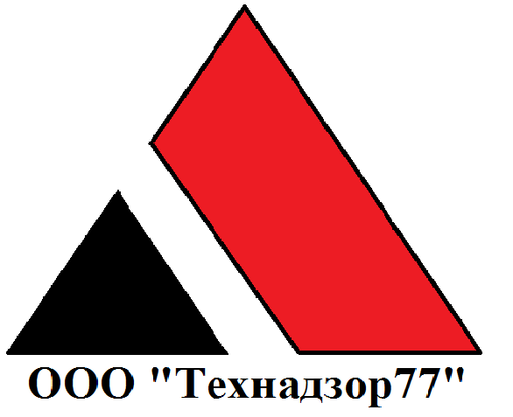

# На объекте произведены работы:

1. Утепление внутренних и наружных стен
2. Монтаж пароизоляции по наружным и внутренним стенам
3. Монтаж обрешетки по наружным стенам
4. Монтаж декоративного покрытия по наружным стенам.(90%)
5. Монтаж металлочерепицы на кровлю
6. Монтаж водосточной системы
7. Монтаж свесов и фронтонов
8. Монтаж оконных и дверных(наружных) блоков
9. Утепление межэтажного и чердачного перекрытия
10. Монтаж вагонки на потолки (частично)
11. Монтаж имитации бруса на стены(частично)
12. Монтаж напольного покрытия из доски.(частично)
13. Монтаж кровельного покрытия террасы

# Проведенные контрольные мероприятия:

1. Приемка кровельного покрытия

2. Приемка утепления стен и перекрытий

3. Приемка пиломатериалов

4. Частичная приемка оконных и дверных заполнений.

5. Проверка качества монтажа вагонки и имитации бруса

6. Консультация подрядчика по вопросам производства СМР работ

# Замечания:

1. Имитация бруса не соответствует сорту указанному в договоре.
2. Из-за высокой влажности вспухла вагонка на потолке первого этажа.
3. Гнилые и загнивающие сучки в используемых пиломатериалах.

**Выводы:**

Серьезных замечаний по работе нет.

Бригада грамотная, малейшие замечания устраняются без споров.

Используемый пиломатериал для отделки внутренних поверхностей не соответствует договору.

**Рекомендации:**

Заменить имитацию бруса на стенах. Т.к. смонтированный материал не соответствует требованиям договора.

**Строительный контроль.**

30.11.15- плановый выезд

2.12.15- плановый выезд

7.12.15- плановый выезд

11.12.15- плановый выезд

14.12.15- плановый выезд

22.12.15- плановый выезд

23.12.13- приемка пиломатериала.

